
课题3 元素
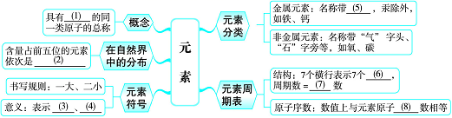
答案：
(1)相同核电荷数(即质子数) (2)氧、硅、铝、铁、钙 (3)一种元素 (4)该元素的一个原子 (5)“钅”字旁 (6)周期 (7)电子层 (8)核电荷(或质子)
1．元素
(1)元素的概念
元素是质子数(即核电荷数)相同的一类原子的总称。例如，氧元素是所有核电荷数为8的原子的总称，碳元素是所有质子数为6的原子的总称。
谈重点 正确理解元素概念
元素是对原子的分类，分类的标准是原子中的质子数(或核电荷数)。不同种元素原子的根本区别是质子数(或核电荷数)不同。同种元素的原子，它们的质子数一定相同，但中子数不一定相同。
【例1—1】水是由氢、氧两种元素组成的，这两种元素的本质区别是( )
A．质子数不同
B．电子数不同
C．最外层电子数不同
D．中子数不同
解析：元素是具有相同质子数(即核电荷数)的一类原子的总称。不同种元素原子的核电荷数、质子数一定不同，但最外层电子数、中子数可能相同。
答案：A
(2)元素和原子的区别和联系
项目 |  | 元素 | 原子
定义 |  | 具有相同质子数(即核电荷数)的一类原子的总称 | 化学变化中的最小微粒
区  别 | 含  义 | 宏观概念：只讲种类，不讲个数 | 微观概念：既讲种类，又讲个数
区  别 | 适  用  范  围 | 表示物质的宏观组成，如水是由氢、氧两种元素组成的 | 表示物质的微观构成。如：1个水分子是由2个氢原子和1个氧原子构成的
联系 |  | 核电荷数相同的一类原子是同一种元素。原子是元素的“最小单位”，元素则是原子的一个归类“集体”，即元素和原子是总体与个体的关系
(3)元素在自然界中的分布
①元素在地壳中分布不均匀。地壳中含量占前九位的元素依次是氧、硅、铝、铁、钙、钠、钾、镁、氢。谐音记为“养龟铝铁盖，哪家没青(菜)”；按质量计，各种元素在地壳中的含量差别很大。
②生物细胞中含量居前四位的元素依次是氧、碳、氢、氮。
③空气中含量居前两位的元素依次是氮、氧。
(4)元素与物质
物质是由元素组成的。自然界中，物质的种类繁多，但组成物质的元素并不多，目前人类已知的只有一百余种。例如，铁是由铁元素组成的，硫是由硫元素组成的，稀有气体氩气是由氩元素组成的，二氧化碳和一氧化碳都是由氧和碳两种元素组成的。

不是物质，也不是钙原子，而是钙,元素。元素是组成物质的基本成分！
(5)元素的化学性质与其原子的核外电子排布，特别是最外层电子的数目有关。
(6)在化学反应中，分子的种类改变了，原子的种类不变，元素也不会改变。
【例1—2】科学家发明的月球制氧机，是利用聚焦太阳光的高温使月球土壤发生化学反应放出氧气。由此可推测月球土壤中一定含有( )
A．氧元素 B．氧分子
C．水 D．高锰酸钾
解析：元素是组成物质的基本成分，氧气由氧元素组成，根据化学反应前后元素的种类不变可知，月球土壤中一定含有氧元素。
答案：A
2．元素符号
(1)元素符号的规定
为了书写和学术交流的方便，国际上统一采用元素拉丁文名称的第一个字母来表示元素，如氢元素的拉丁文名称为Hydrogenium，元素符号就写为H，氧元素的拉丁文名称为Oxygenium，元素符号就写为O。如果几种元素拉丁文名称的第一个字母相同时，就附加一个小写字母来区别。例如用Cu表示铜元素，Cl表示氯元素，Ca表示钙元素。
(2)元素符号的写法
①只用一个字母表示的元素符号要大写，如H、O、N、S、P、C、K等；
②用两个字母表示的元素符号，第一个字母要大写，第二个字母小写，即遵循“一大二小”原则，如Na、Ca、Cu、Cl等。
【例2—1】108号元素是人工合成的元素，其元素符号由两个字母组成，下列书写正确的是( )
A．HS B．hS
C．hs D．Hs
解析：由两个字母组成的元素在书写时要遵循“一大二小”的原则。108号元素符号由两个字母组成，其第一个字母一定要大写，第二个字母一定要小写，故选D。
答案：D
(3)元素符号表示的意义
①表示一种元素(宏观意义)；表示这种元素的一个原子(微观意义)。例如，“Cl”可表示氯元素，也可表示一个氯原子。
②对于单质是由原子直接构成的物质，还表示一种单质，例如：“Ag”可表示银元素；一个银原子；金属银。
③当元素符号前加数字时，只表示原子个数。

2H
不能再表示氢元素了！
【例2—2】下列符号既能表示一种元素，又能表示一个原子，还能表示一种物质的是( )
A．N B．CO
C．Cu D．2Cl
解析：
A | × | 表示氮元素或一个氮原子
B | × | 表示一氧化碳分子
C | √ | 表示铜元素、一个铜原子和铜这种物质
D | × | 表示2个氯原子
答案：C
(4)元素的分类
通常人们把组成物质的元素分为金属元素、非金属元素(包括稀有气体元素)。根据元素的名称可以判断一种元素属于哪一类。
①金属元素的名称一般带“钅”字旁(汞和金除外)，如钠、铁、铜等。
②非金属元素分为三种情况：名称带“气”字头的，表示气态非金属元素，如氧、氮、氢等；名称带“氵”的为液态非金属元素，如溴；名称带“石”字旁的为固态非金属元素，如硫、磷、碳等。
③稀有气体元素的名称均带“气”字头，如氦、氖、氩等。均属于气态非金属元素。
【例2—3】下列元素都是金属元素的是( )
A．碳、铜、钙、氧
B．硫、铁、磷、氦
C．钾、镁、钡、汞
D．氢、钠、氦、镁
解析：应根据元素名称的偏旁部首来判断元素属于哪一类。金属元素的名称一般有“钅”字旁(汞和金除外)，显然全是金属元素的是C项。
答案：C
3．元素周期表简介
(1)原子序数
按元素原子核电荷数递增的顺序给元素编的号，叫做原子序数。原子序数＝核电荷数＝质子数。
(2)元素周期表及其结构
①元素周期表
根据元素的原子结构和性质，把目前已知的一百多种元素按原子序数(即核电荷数)科学有序地排列起来，得到的表叫做元素周期表。
②元素周期表的结构
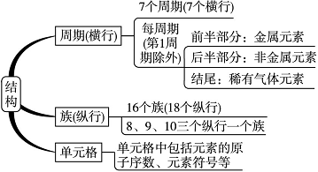
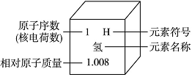
(3)元素周期表的意义
①学习和研究化学的重要工具。
②为寻找新元素提供了理论依据。
③启发人们在元素周期表的一定区域内寻找新物质(如半导体材料、农药、催化剂等)。
【例3】下表是元素周期表的一部分：
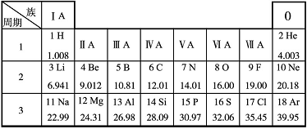
(1)很多科学家对元素周期表的发现和完善作出了重大贡献，请写出其中一位科学家的名字：________。
(2)12号元素的元素符号为________；Be元素的相对原子质量为________；相对原子质量为22.99的元素属于________(填“金属”或 “非金属”)；Ne的化学性质________(填“稳定”或“不稳定”)。
解析：元素周期表是学习化学的重要依据，在元素周期表中，每一种元素均占据一格。对于每一格，均包含元素的原子序数、元素符号、元素名称、相对原子质量等内容。
答案：(1)张青莲(门捷列夫或道尔顿等) (2)Mg 9.012 金属 稳定
4．分子、原子、元素、物质之间的关系
元素是宏观概念，只讲种类，不讲个数。在讨论物质组成时，一般用“某某物质由什么元素组成”描述；分子、原子是微观概念，既讲种类，又讲个数，常用来描述物质的构成或分子的构成。其相互匹配关系为：
(1)物质—元素—组成。
(2)分子—原子—构成。
(3)物质—分子(或原子)—直接构成。
例如，可以说铁是由铁元素组成的，也可以说铁是由铁原子构成的；又如二氧化碳是由碳、氧元素组成的，是由二氧化碳分子构成的，一个二氧化碳分子是由一个碳原子和两个氧原子构成的。
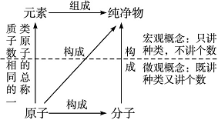
【例4—1】(综合应用题)下列说法中正确的是( )
A．二氧化硫(SO₂)由一个硫原子和两个氧原子构成
B．二氧化硫是由硫和氧气组成的
C．二氧化硫由一个硫元素和两个氧元素组成
D．二氧化硫由硫元素和氧元素组成
解析：易错选A、B、C。忽略了二氧化硫与二氧化硫分子的区别。二氧化硫是宏观物质，是由许多个二氧化硫分子构成的，一个二氧化硫分子由一个硫原子和两个氧原子构成；描述二氧化硫的组成要用元素概念；元素不能讲个数。故A、B、C都错误，D正确。
答案：D
【例4—2】过氧化氢(H₂O₂)是隐形眼镜片洗涤剂的主要成分，下列说法正确的是( )
A．它是由氢气和氧气组成的
B．它是由氢元素和氧元素组成的
C．它是由1个氢分子和1个氧分子构成的
D．它由2个氢元素和2个氧元素构成
解析：过氧化氢是纯净物，由一种物质组成，不能理解成是由氢气和氧气组成的，A错误；过氧化氢是由过氧化氢分子(H₂O₂)构成的，一个过氧化氢分子是由2个氢原子和2个氧原子构成的，C错误；过氧化氢是由氢、氧两种元素组成的，但元素不能论个，故B正确，D错误。
答案：B
5．探究元素周期表中元素的排布规律
元素周期表是学习和研究化学的重要工具，一定要了解元素周期表的结构，了解各元素的排布规律。
(1)元素周期表是按照原子序数(或核电荷数)递增的顺序有规律地排列的。共有七个周期(7个横行)，16个族(18个纵行)。
①周期数等于该元素原子的电子层数，同一周期的各元素原子的电子层数相等。
②同族元素的最外层电子数相等，化学性质一般相似(氢除外)。
③同一周期，自左至右，核电荷数依次增大；同一族，自上而下，核电荷数依次增大。
(2)每周期(第1周期除外)开头的是金属元素，靠近尾部的是非金属元素，结尾的是稀有气体元素。这说明随着原子序数(核电荷数)的递增，同一周期是按金属元素→非金属元素→稀有气体元素排列的。这种规律性的变化也就是“元素周期表”名称的来源，它反映了元素之间的内在联系。
(3)原子序数＝质子数＝核电荷数。
【例5】(探究题)元素周期表是学习化学的重要工具，下表是元素周期表的部分信息。请根据此表回答下列问题：
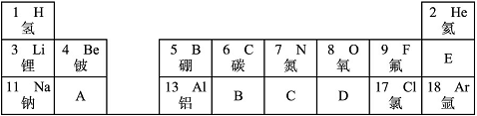
(1)此表中不同种元素最根本的区别是________。
A．质子数不同 B．中子数不同
C．相对原子质量不同 D．电子数不同
(2)氯的元素符号是________，核内质子数是________，与氯元素化学性质相似的元素是________，原子序数为7的元素名称为________。
(3)元素A的核电荷数是__________，A属于________(填“金属”或“非金属”)元素。元素C的核电荷数是________，元素E属于________(填“金属”“非金属”或“稀有气体”)元素，核电荷数是________。
(4)元素周期表同一横行元素的排列规律是：从左至右____________。
(5)利用元素周期表，人们对元素的认识进入全新的飞跃时期。科学家宣布他们将人工合成第118号元素，则此元素的核电荷数是________。
解析：根据同一周期自左到右元素原子的核电荷数递增，可推出B元素原子核电荷数是14，C元素原子核电荷数是15。根据同一周期，由金属元素过渡到非金属元素，再过渡到稀有气体元素，结合钠、铝、氟的元素类别，可推出A一定属于金属元素，E一定属于稀有气体元素。
答案：(1)A (2)Cl 17 F 氮元素 (3)12 金属 15 稀有气体 10 (4)原子序数(或核电荷数)依次增大(或由金属元素→非金属元素→稀有气体元素) (5)118

课题3 元素
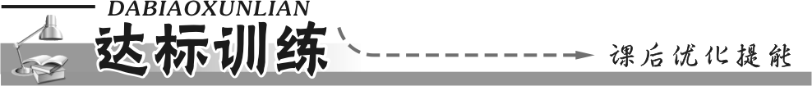
一、选择题(每个小题只有一个选项符合题意)
1.某药品说明书上标明：本品每克含碘15 mg，镁65 mg，铜2 mg，锌1.5 mg，锰1 mg。这里所标明的成分是指( )。
A.分子 B.原子
C.元素 D.无法确定
2.一种元素与另一种元素的本质区别在于( )。
A.原子的最外层电子数不同
B.原子的质子数不同
C.原子的电子层数不同
D.原子中的中子数不同
3.右图是元素周期表中某元素的信息示意图，从中获取的相关信息不正确的是( )。
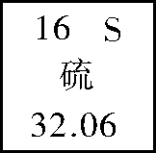
A.元素名称是“硫”
B.元素符号“S”
C.元素的质量32.06 g
D.核电荷数是16
4.下列符号只有微观意义的是( )。
A.H₂ B.H₂SO₄
C.2H D.C₂H₂
5.下列各组元素中，元素符号的大写字母完全相同的是( )。
A.碳、钙、铜 B.金、银、汞
C.氖、钠、锰 D.镁、锰、锌
6.下列粒子中，属于同种元素的是( )。
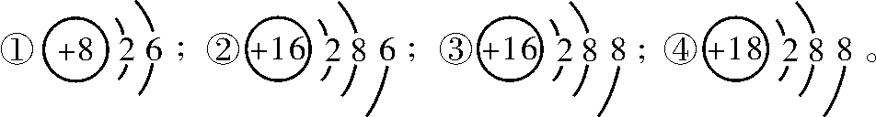
A.①② B.①④
C.②③ D.③④
7.在N₂O₅和N₂O两种物质中，含有相同的( )。
A.氮分子 B.氮原子
C.元素种类 D.元素个数
二、填空题
8.填写元素符号或元素名称：
氧________；硫________；钾________；磷________；
Na________；Ca________；Al________；Cu________；
Hg________；Mg________；Zn________；Mn________。

9.1997年7月，国际纯粹与应用化学联合会(IUPAC)无机化学分会作出一项决议：从104号元素之后，不再以人名、国名来命名，一律采用新元素的原子序数的拉丁文数字的缩写来命名，即：0—nil,1—un,2—bi,3—tri,4—quad,5—pent,6—hex,7—sept,8—oct，9—enn，词缀—ium。如果是104号元素拉丁文名称为Unnilquadium，该元素符号定为Unq，中译为“104”。根据以上原则，请写出105号，109号，112号元素的符号。
105号：________；109号：________；112号：________。
三、推断题
10.有A、B、C、D四种元素，A是地壳中含量最丰富的元素；由B组成的物质在A中剧烈燃烧，发出明亮的蓝紫色火焰，生成有刺激性气味的气体E；C的原子核内有9个质子；D的原子核外有11个电子。根据以上条件回答：
(1)写出A、B的元素名称：A________；B________。
(2)写出C、D的元素符号：C________；D________。
(3)写出气体E的名称____________。
(4)写出A和B反应生成E的文字表达式：
________________________________________________________________________。

课题3 元素
1．C 2.B
3．C 解析：32.06是该元素原子的相对原子质量。
4．C 解析：前面有系数的符号只有微观意义，表示多少个粒子。
5．A 解析：碳、钙、铜的元素符号都是C开头。
6．C 解析：圆圈内的数字表示质子数，质子数相同的粒子属于同一种元素。
7．C 8.O S K P 钠 钙 铝 铜 汞 镁 锌 锰
9．Unp Une Uub
10．(1)氧 硫 (2)F Na (3)二氧化硫 (4)硫＋氧气――→二氧化硫

